TRABAJO PRACTICO FINAL: BASE DE DATOS
INTEGRATES:
- VIDES, AGUSTIN

- JUAREZ, FACUNDO

INTRODUCCIÓN:
- El presente proyecto tiene como finalidad el diseño y desarrollo de una base de datos para una tienda deportiva ubicada en San Salvador de Jujuy, Argentina. Dicha base fue elaborada con el objetivo de organizar, almacenar y gestionar de manera eficiente la información relacionada con las operaciones de venta, compra e inventario de la empresa durante el año 2025. El sistema permite registrar datos de clientes, empleados, productos, proveedores, facturas y pedidos, asegurando un control detallado de las transacciones y del stock disponible.

OBJETIVO GENERAL:
- Diseñar una base de datos relacional que permita gestionar de forma eficiente la información de una tienda deportiva, facilitando el control de ventas, productos, proveedores e inventario.

OBJETIVO ESPECIFICO:
- Identificar las entidades y relaciones principales del sistema comercial de la tienda.
- Crear un modelo entidad–relación que represente fielmente las operaciones de ventas y compras.
- Implementar un modelo relacional con claves primarias y foráneas que garanticen la integridad de los datos.
- Optimizar la organización y acceso a la información mediante consultas y reportes.
- Facilitar la toma de decisiones administrativas mediante un registro ordenado y actualizado del año 2025.

ALCANCE DEL PROYECTO
- El sistema permite registrar, almacenar y gestionar información relacionada con los clientes, empleados, proveedores, productos, facturas, pedidos e inventario, garantizando la integridad y consistencia de los datos.
Además, el modelo facilita el control de las ventas y compras, el seguimiento del stock disponible y la organización administrativa del negocio.
El proyecto contempla la elaboración del modelo entidad-relación, el modelo relacional y la definición de claves primarias y foráneas, con el propósito de servir como base para una futura implementación en un sistema de gestión comercial.

LIMITACIONES DEL PROYECTO
- El sistema se centra únicamente en el diseño de la base de datos, sin incluir el desarrollo completo de una interfaz de usuario o aplicación funcional.
- No se contemplan procesos automáticos de facturación electrónica, control de precios dinámicos ni integración con plataformas externas.
- Los datos registrados corresponden al año 2025, por lo que el análisis temporal está limitado a dicho periodo.
- No se realiza una conexión real con sistemas contables ni con módulos de estadísticas avanzadas.
- La información utilizada es de carácter simulado o académico, por lo que puede no reflejar datos reales de la empresa.

DESCRIPCION DEL PROYECTO
El presente proyecto consiste en el diseño y desarrollo de una base de datos destinada a una tienda deportiva ubicada en San Salvador de Jujuy, Argentina, correspondiente al año 2025.
El sistema fue creado con el propósito de organizar y gestionar la información relacionada con las principales actividades comerciales de la tienda, tales como la venta de productos, registro de clientes, control de empleados, administración de proveedores y manejo del inventario.
La base de datos se diseñó a partir de un modelo entidad-relación (MER), que permitió identificar las entidades, atributos y relaciones existentes dentro del sistema. Posteriormente, se construyó el modelo relacional, donde se definieron las claves primarias, foráneas y los tipos de datos necesarios para garantizar la integridad de la información.
Este diseño proporciona una estructura sólida y coherente que facilita el almacenamiento, consulta y actualización de los datos, mejorando la eficiencia en la gestión administrativa y comercial de la tienda deportiva.

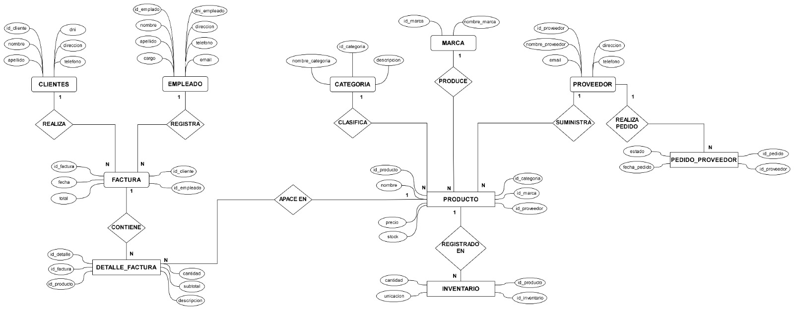
DIAGRAMA ER
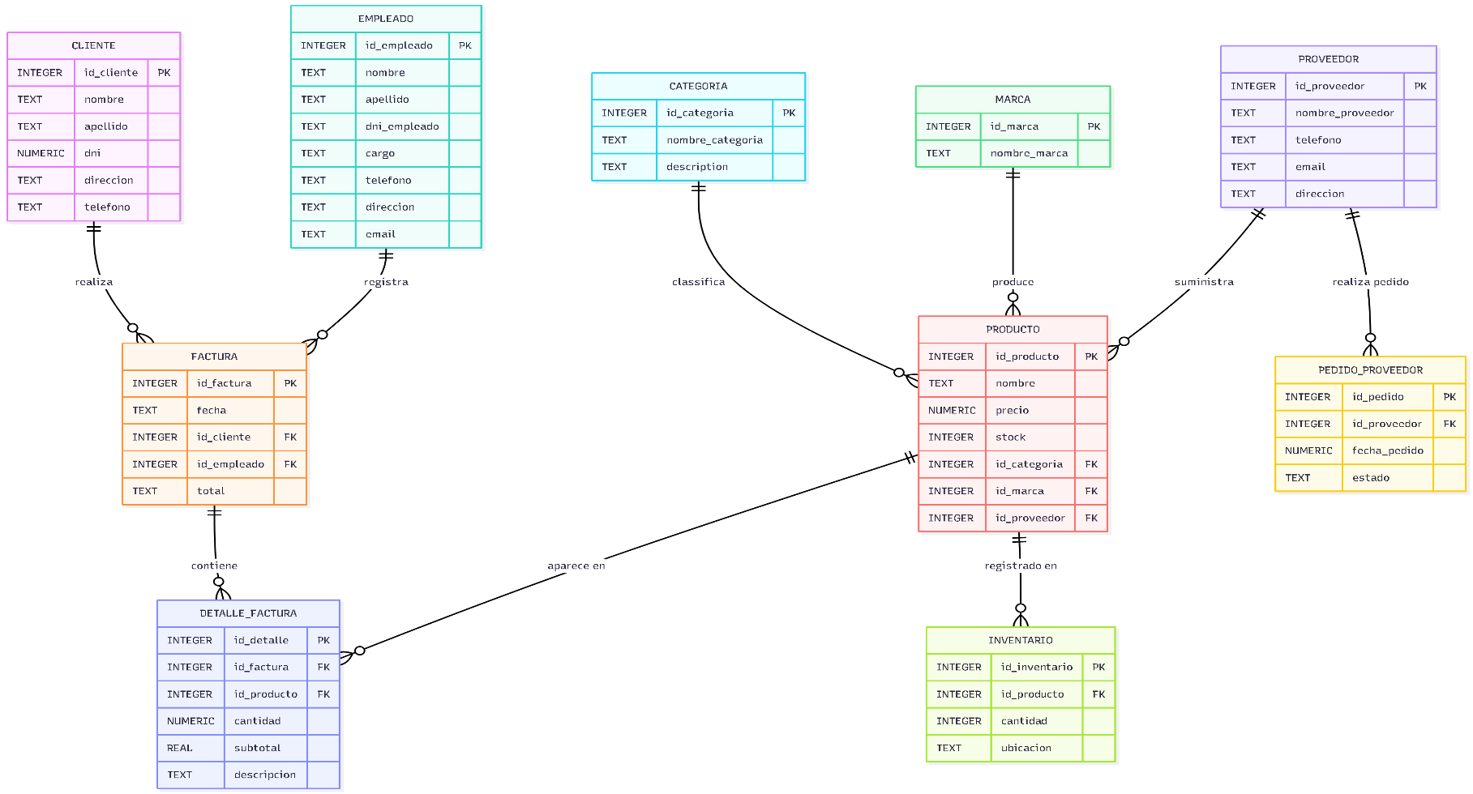
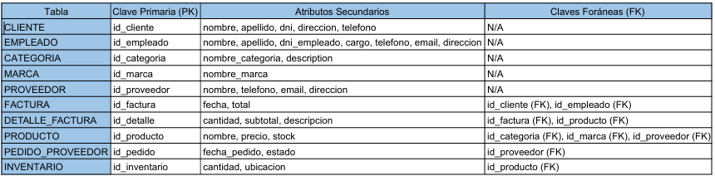
MODELO RELACIONAL:

CONSULTAS BASICAS:
- Mostrar todos los datos de la tabla MARCA
SELECT * FROM MARCA;
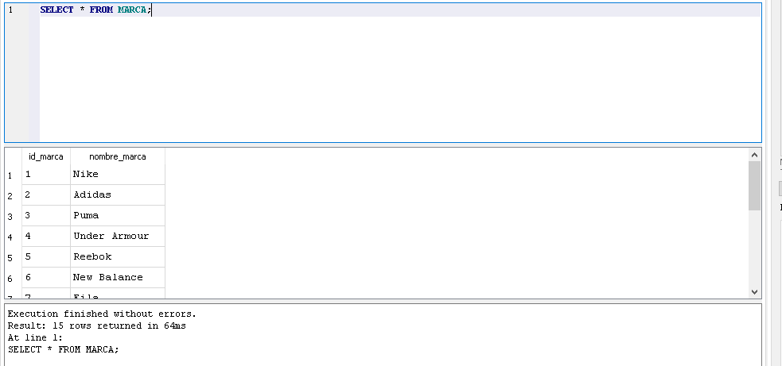

- Mostrar todos los PRODUCTOS mayores a $150.000 de manera descedente.
SELECT id_producto,nombre,precio
FROM PRODUCTO
WHERE precio > 150000
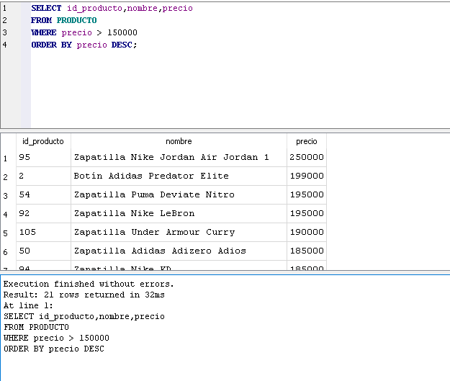
ORDER BY precio DESC;

CONSULTAS AVANZADAS:
- Mostrar todos los registros todos los productos vendidos entre el 2 y el 31 de enero de 2025.
SELECT DETALLE_FACTURA.id_detalle, PRODUCTO.nombre,FACTURA.fecha as mes
FROM DETALLE_FACTURA
JOIN PRODUCTO ON DETALLE_FACTURA.id_producto = PRODUCTO.id_producto
JOIN FACTURA ON DETALLE_FACTURA.id_factura = FACTURA.id_factura
WHERE mes BETWEEN "2025-01-02" AND "2025-01-31"
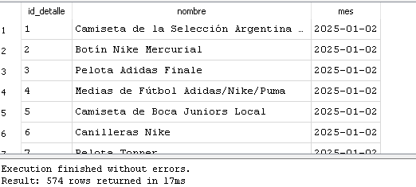

CONCLUSION:

- Mostrar todos los CLIENTES que tienen más de 5 FACTURA de forma descendente.
SELECT C.id_cliente, C.nombre,C.apellido, COUNT(F.id_factura) AS cantidad_facturas
FROM CLIENTE C
JOIN FACTURA F ON C.id_cliente = F.id_cliente
GROUP BY C.id_cliente, C.nombre, C.apellido
HAVING COUNT(F.id_factura) > 5
ORDER BY cantidad_facturas DESC;
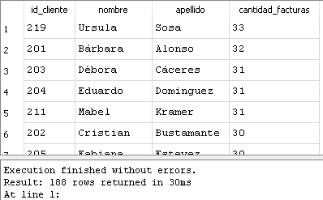
- Mostrar cuantos PRODUCTOS vendieron cada EMPLEADO.

SELECT EMPLEADO.nombre, EMPLEADO.apellido, count (factura.id_empleado) AS total_Vendido
FROM EMPLEADO
JOIN FACTURA ON EMPLEADO.id_empleado = FACTURA.id_empleado
GROUP BY EMPLEADO.nombre , EMPLEADO.apellido, EMPLEADO.id_empleado
ORDER BY total_Vendido DESC;
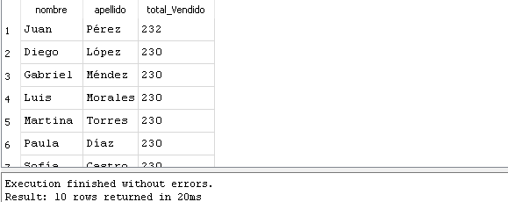

CONCLUSION
En este trabajo se desarrolló una base de datos relacional para una tienda deportiva dedicada a la venta de productos como botines, camisetas y accesorios de distintas marcas (Nike, Adidas, Puma, entre otras).

A través del proceso de modelado, diseño y análisis, se identificaron las principales entidades del negocio (producto, cliente, pedido, pago, empleado, marca, proveedor) y se establecieron sus relaciones. Luego se construyó el modelo entidad-relación y se transformó en un modelo relacional, implementando las tablas con sus claves primarias y foráneas.

Posteriormente, mediante diversas consultas SQL, se logró obtener información significativa para la gestión del negocio, como:

- El mes con mayores ventas.

- El producto menos vendido.

- El vendedor con mejor desempeño.

Estos resultados permiten analizar el rendimiento de la tienda, detectar oportunidades de mejora y tomar decisiones basadas en datos, como ajustar precios, promover ciertos productos o recompensar al personal más destacado.

En conclusión, la base de datos desarrollada cumple con el objetivo del proyecto: modelar, diseñar y analizar información relevante en un contexto comercial, demostrando las competencias adquiridas en el manejo de bases de datos relacionales.

